На официальном портале МВД России размещены социальные ролики
22.09.2022
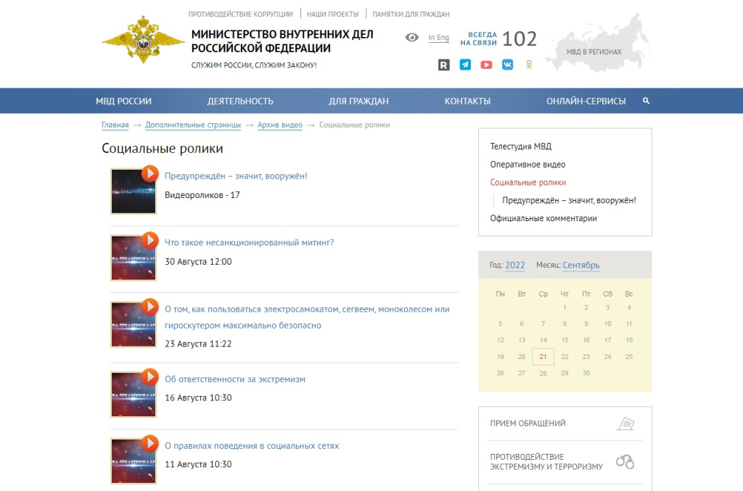

Подготовленные пресс-службой МВД РФ ролики социальной рекламы помогут жителям оградить себя и своих близких от различных опасностей и незаконных действий. Касается это практически всех сторон жизни.
В специальном разделе на сайте ведомства размещены ролики о том, как обезопасить себя от незаконных действий мошенников, как вести себя в социальных сетях, как пользоваться электросамокатом, сегвеем, моноколесом или гироскутером максимально безопасно и многое другое.
Видеоролики - «Что такое несанкционированный митинг?», «Об ответственности за экстремизм», «О средствах индивидуальной мобильности», «Телефонное мошенничество - Ваш родственник попал в беду», «Радикализм, экстремизм, терроризм», «Финансовая грамотность для детей. Как не попасться мошенникам», «Перевозка детей в автомобиле», «Что вам может помешать поехать за границу?», «Как уберечь от мошенников свои сбережения на банковской карте» - помогут жителям не попадать в неприятные истории.
Посмотреть все видеоролики можно на официальном сайте МВД РФ по ссылке.

Адрес страницы: http://begovoy.mos.ru/safety/atc-cao-reports/detail/11063480.html
Управа района Беговой города Москвы

